**TIPOS DE REDE E TOPOLOGIA DE REDES:**

Em suma, a tipologia de rede indica a forma de uma rede de computadores, atuando como um alicerce que molda a forma com que os computadores se conectam e são subdivididas em dois tipos: Física e Lógica.

**Topologia Física:**

O nome é bastante auto explicativo já que se refere aos elementos físicos que fazem parte da rede. Ela indica a forma com que os dispositivos e cabos se conectam no espaço em questão, ela é influente em pontos no a segurança e a velocidade do sistema.

**Topologia Lógica:**

Essa topologia se relaciona com a forma com que as interações e o fluxo de dados da rede funcionam, ela analisa e reorganiza a rede com a intenção de melhorar a eficiência dessas interações.

**Tipos:**

Os tipos de rede são subdivididos em 7, que se baseiam na associação visual de cada uma, as estratégias também podem variar a depender do uso, por isso não se pode dizer que há um melhor ou pior.

**Anel:**

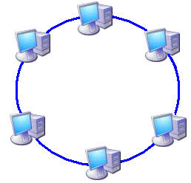

Um sistema onde os computadores se conectam com os seus adjacentes

* Baixo custo
* Eficiência
* Confiabilidade
* Se um quebrar o sistema será prejudicado

**Árvore:**

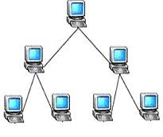

* Se um só ramo falhar o resto funciona
* Se o sistema central falha o sistema falha no geral

**Barramento:**

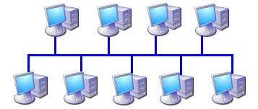

Os dados circulam unilateralmente por meio de um único cabo.

* Alta vulnerabilidade

**Estrela:**

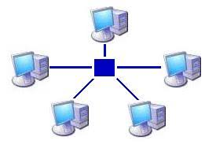

Todos os dispositivos gerenciados por um único HUD

* Se o HUD falhar o sistema é comprometido

**Híbrida:**

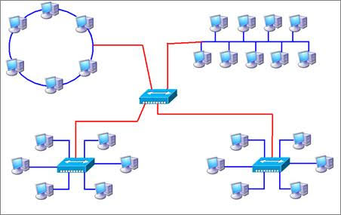

* Baixo risco de falhas
* Alta maleabilidade
* Alta complexidade

**Malha:**

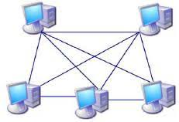

* Alta confiabilidade
* Grande complexidade estrutural

**Ponto a ponto:**



O tipo de rede mais simples já que somente conecta os dois dispositivos